АМАНАКСКИЕ Распространяется бесплатно
ВЕСТИ
05 февраля 2024г № 4 (638) ОФИЦИАЛЬНО
Информационный вестник Собрания представителей сельского поселения Старый Аманак
муниципального района Похвистневский Самарской области

С О Б Р А Н И Е
П Р Е Д С Т А В И Т Е Л Е Й
СЕЛЬСКОГО ПОСЕЛЕНИЯ
СТАРЫЙ АМАНАК
МУНИЦИПАЛЬНОГО РАЙОНА
ПОХВИСТНЕВСКИЙ
САМАРСКОЙ ОБЛАСТИ
Четвертого созыва
Р Е Ш Е Н И Е
03.02.2024 № 124
Об отчете Главы сельского поселения
Старый Аманак муниципального района
Похвистневский Самарской области о деятельности
Администрации сельского поселения по решению
вопросов местного значения за 2023 год

В соответствии с подпунктом 12 п. 2 ст. 35 Устава сельского поселения Старый Аманак муниципального района Похвистневский Самарской области, заслушав отчет Главы сельского поселения Старый Аманак о результатах его деятельности, деятельности Администрации сельского поселения Старый Аманак за 2023 год, в том числе о решении вопросов, поставленных Собранием представителей поселения
СОБРАНИЕ ПРЕДСТАВИТЕЛЕЙ ПОСЕЛЕНИЯ
РЕШИЛО:
1.Принять отчет Главы сельского поселения Старый Аманак муниципального района Похвистневский Самарской области к сведению (отчет главы прилагается).
2. Признать деятельность Главы сельского поселения Старый Аманак муниципального района Похвистневский Самарской области Т.А.Ефремовой за 2023 год удовлетворительной.
3. Признать деятельность Администрации сельского поселения Старый Аманак муниципального района Похвистневский Самарской области за 2023 год удовлетворительной.
4. Опубликовать настоящее решение в газете «Аманакские вести» и на официальном сайте поселения в сети «Интернет».
5. Настоящее Решение вступает в силу со дня его принятия.

Председатель Собрания представителей сельского
поселения Старый Аманак
муниципального района Похвистневский
Самарской области Е.П. Худанов

Глава сельского поселения Старый Аманак
муниципального района Похвистневский
Самарской области Т.А. Ефремова

Сотрудники Госавтоинспекции МО МВД России «Похвистневский» провели урок безопасности в ГБОУ СОШ им. А.М. Шулайкина с. Старый Аманак Похвистневского района.
​
Для того, чтобы юные участники дорожного движения чувствовали себя уверенно на дорогах, им напомнили основные правила поведения на улице, вблизи проезжих частей, а также во дворовых территориях. Также объяснили, что во время движения нельзя слушать плеер, разговаривать по телефону, и тем более сидеть в социальных сетях. Необходимо внимательно следить за происходящим вокруг, переходить проезжую часть только в установленных для этого местах и обязательно контролировать дорожную обстановку. Особое внимание было уделено безопасному маршруту движения учащихся «дом-школа-дом», использованию световозвращающих элементов на верхней одежде и рюкзаках, и конечно правилам использования ремней безопасности и детских удерживающих устройств при поездках в автомобильном транспорте.

По окончанию мероприятия, ребята пообещали сотрудникам Госавтоинспекции всегда быть внимательными на дороге.

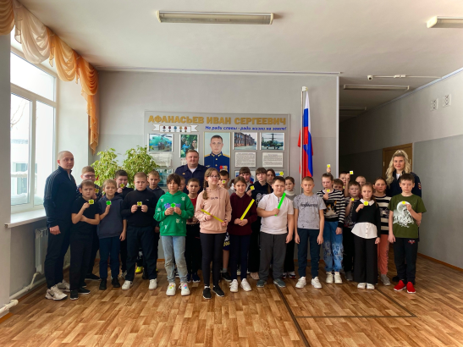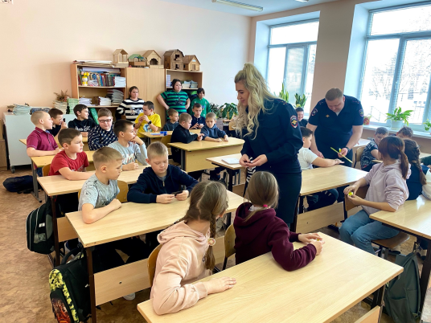
Внимание: В Самарской области стартует оперативно-профилактическое мероприятие «Притон – 2024»!

С 5 февраля 2024 года по 14 февраля 2024 года на территории Самарской области проводится 1 этап ОПМ «Притон – 2024».
Целью данной операции является выявление и пресечение преступной деятельности лиц, осуществляющих организацию либо содержание наркопритонов или систематическое предоставление помещений для употребления наркотических средств, психотропных веществ или их аналогов.

Уважаемые граждане!
Сообщить об известных фактах распространения и потребления наркотических средств и психотропных веществ можно:
-на телефон дежурной части МО МВД России «Похвистневский» - 8 (84656) 2-34-69 или 02, 102;
-на телефон дежурной части ГУ МВД России по Самарской области – 8 (846) 272-22-22, 8 (846) 278-22-23;
-на официальный интернет-сайт https://63.мвд.рф через сервис «Прием обращений».

РЭО ГИБДД напоминает о порядке получения водительского удостоверения после окончания автошколы
Закончив курс обучения в автошколе каждому кандидату в водители предстоит сдать теоретический и практический экзамен в ГИБДД
Проведение административных процедур по приему экзаменов у кандидатов в водители осуществляется после оплаты государственной пошлины и регистрации заявления, направленного через Единый портал государственных услуг https://gosuslugi.ru или поданного лично в экзаменационном отделении.
Обращаем внимание, что государственная пошлина оплачивается один раз за все указанные действия (теоретический и практический этап экзамена, и получение водительского удостоверения). В случае несдачи экзаменов, оплачивать государственную пошлину повторно не требуется, она будет действительна в течении трех лет.
Необходимые документы для получения государственной услуги:
1. Документ, удостоверяющий личность.
2. Медицинская справка (срок действия медицинской справки 1 год).
3. Свидетельство об окончании автошколы.
4. Оплаченная государственная пошлина.
Размеры государственных пошлин и банковские реквизиты для ее уплаты размещены на информационных стендах экзаменационных отделений. Кроме того, эти данные указываются на портале Госуслуг при оформлении электронной заявки и оплате пошлины через портал.
Адрес МРЭО ГИБДД МО МВД России «Похвистневский»: г.Похвистнево ул.Строителей д.1
Телефон экзаменационного отделения: 8 (84656) 2-44-47

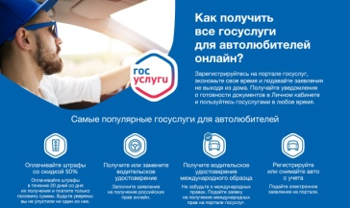
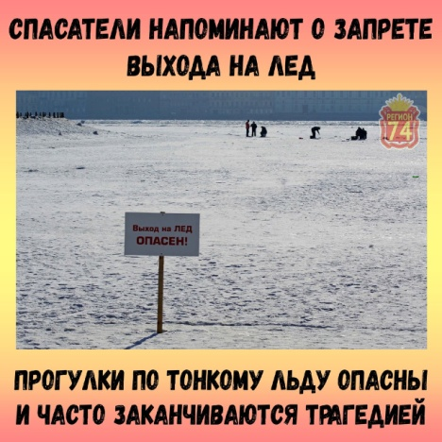
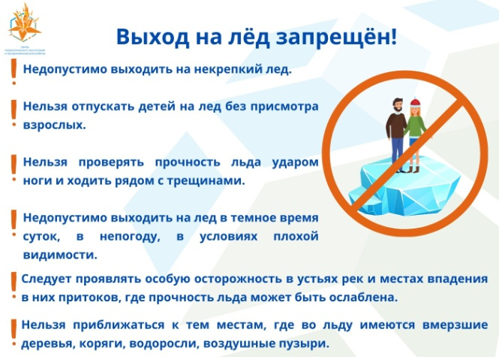
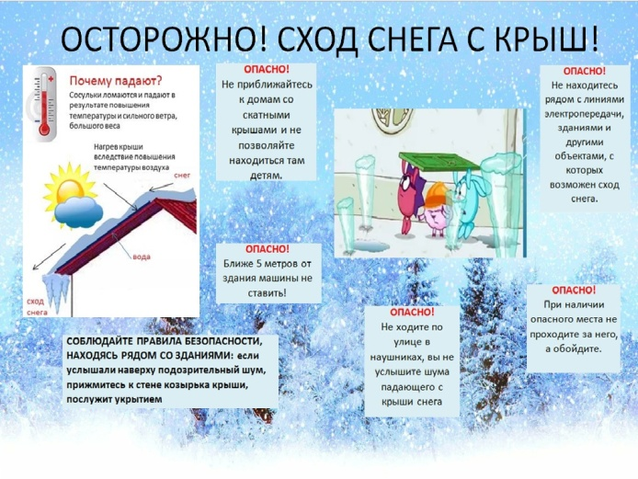

Адрес: Самарская область, Похвистневский Газета составлена и отпечатана
район, село Старый Аманак, ул. Центральная в администрации сельского поселения
37 а, тел. 8(846-56) 44-5-73 Старый Аманак Похвистневский район Редактор
Самарская область. Тираж 100 экз Н.А.Саушкина
УЧРЕДИТЕЛИ: Администрация сельского поселения Старый Аманак муниципального района Похвистневский Самарской области и Собрание представителей сельского поселения Старый Аманак муниципального района Похвистневский Самарской области
ИЗДАТЕЛЬ: Администрация сельского поселения Старый Аманак муниципального района Похвистневский Самарской области

